Trao 111 suất học bổng tặng học sinh trường nghề khu vực Đồng bằng sông Cửu Long
14:05, 18/11/2017
- Hỗ trợ đồng bào bị ảnh hưởng thiên tai, trao học bổng cho học sinh khó khăn
Tối 17/11, tại Cần Thơ, Thành đoàn Cần Thơ phối hợp với báo Tuổi Trẻ tổ chức Lễ trao 111 suất học bổng “Nhất nghệ tinh” tặng 111 học sinh, học viên khu vực Đồng bằng sông Cửu Long đang theo học tại các trường nghề thuộc thành phố Cần Thơ. Mỗi suất học bổng trị giá 4 triệu đồng.

Nhà báo Đặng Dũng, Phó Tổng biên tập Báo Tuổi trẻ phát biểu tại buổi lễ. Ảnh: Thanh Liêm – TTXVNNhà báo Đặng Dũng, Phó Tổng biên tập Báo Tuổi trẻ phát biểu tại buổi lễ. Ảnh: Thanh Liêm – TTXVN
Kinh phí cho đợt trao học bổng do Giải golf gây quỹ “Tiếp sức đến trường” và Ủy ban Tương trợ người Việt Nam tại Đức tài trợ
.
Anh Huỳnh Thái Nguyên, Phó Bí thư Thành đoàn thành phố Cần Thơ chúc mừng học viên được nhận học bổng. Ảnh: Thanh Liêm – TTXVN
Các học sinh nhận học bổng là những bạn có hoàn cảnh khó khăn, học giỏi, nỗ lực vượt khó vươn lên trong học tập và cuộc sống. Trong đó, không ít bạn là học sinh mồ côi, phải bươn trải mưu sinh sau giờ lên lớp.
Giao lưu với các em học sinh tiêu biểu được nhận học bổng “Nhất nghệ tinh”. Ảnh: Thanh Liêm – TTXVN
Theo Nhà báo Đặng Dũng, Phó Tổng biên tập Báo Tuổi trẻ, học bổng “Nhất nghệ tinh” không chỉ vinh danh sự nỗ lực vượt khó của các bạn trẻ học nghề mà còn góp phần giải quyết tình trạng “thừa thầy thiếu thợ” trong thị trường nhân lực; khẳng định thông điệp “đại học không phải con đường duy nhất để tiến thân”.
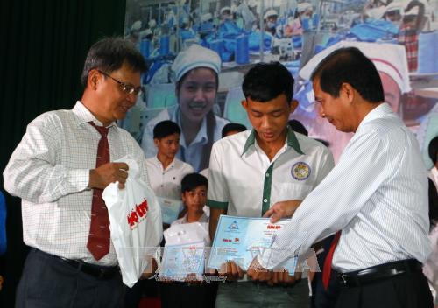
Ông Đặng Dũng, Phó Tổng Biên tập Báo Tuổi trẻ (trái) và ông Nguyễn Thanh Dũng, Phó Chủ tịch UBND thành phố Cần Thơ trao học bổng cho các học sinh.

Các học sinh trường nghề tại Cần Thơ nhận học bổng “Nhất nghệ tinh”.
Ảnh: Thanh Liêm - TTXVN
Theo Ban tổ chức, Chương trình học bổng “Nhất nghệ tinh” qua 5 lần tổ chức từ năm 2009 đến nay đã trao tổng cộng 905 suất học bổng trị giá từ 4-8 triệu đồng/suất với tổng kinh phí hơn 5 tỷ đồng. Trong năm 2017, Ban tổ chức đã trao 220 suất với tổng kinh phí 880 triệu đồng tặng học sinh, học viên vượt khó đang theo học các trường nghề tại Thành phố Hồ Chí Minh và Cần Thơ.
Thanh Liêm

